Конспект ООД

по познавательному развитию

«Путешествие в страну мастеров»

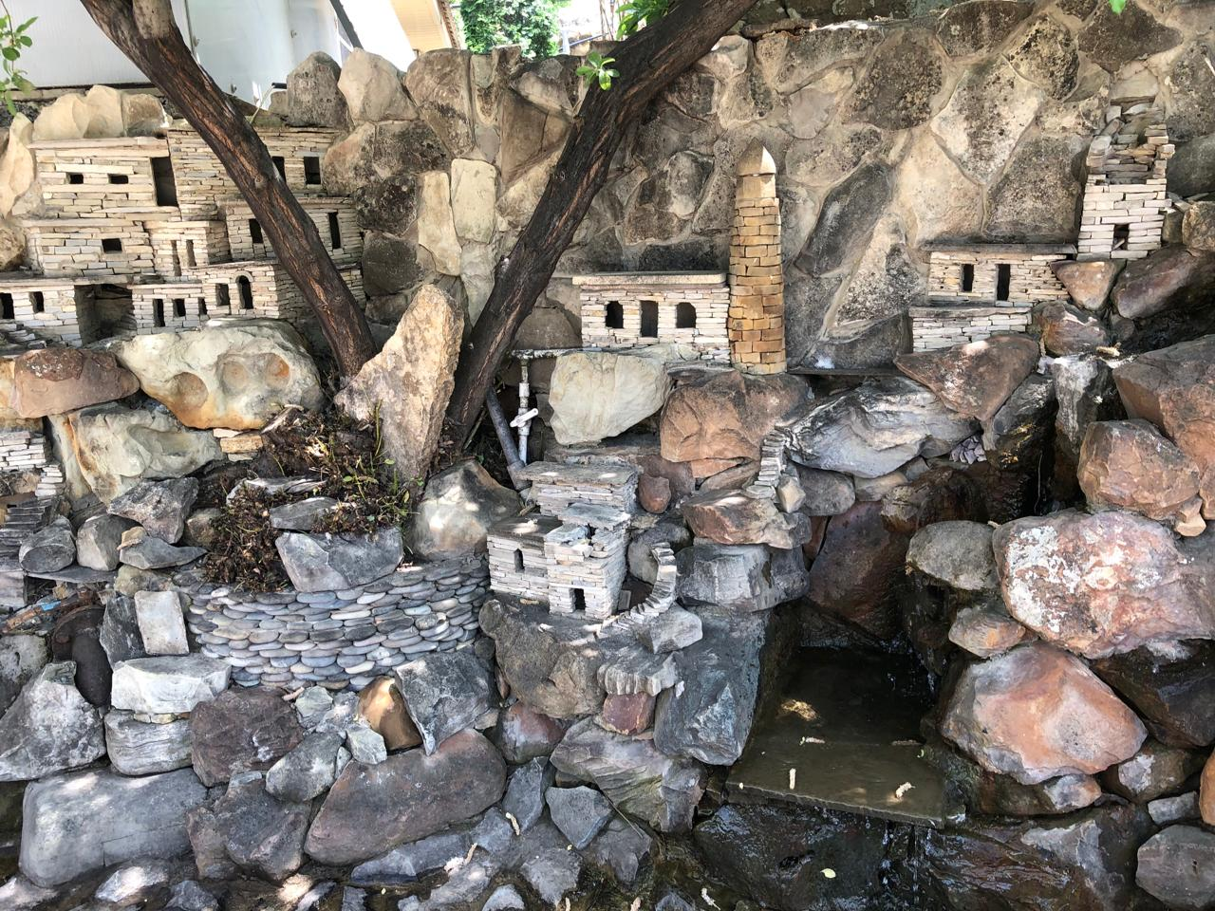

Воспитатель МБДОУ

«ЦРР-д/с №14 «Журавленок»

Омарова Э.С.

**Цель:**воспитание любви и уважения к родному краю, к традициям и обычаям своего народа.

**Задачи:**

***Воспитательные:***

**- воспитывать любовь к родному краю, чувство гордости и патриотизма;**

- приобщать дошкольников к этнической культуре.

***Образовательные:***

**- обогащать и закреплять знания о республике Дагестан и его достопримечательностях;**

**- закреплять знания детей о народных промыслах Дагестана;**

***Развивающие:***

**- развивать логическое мышление, зрительное и слуховое восприятие;**

**- развивать творческие способности детей, их фантазию, воображение, художественный вкус.**

**- способствовать развитию мелкой моторики.**

**Словарная работа: ангоб, сумах, халачи, кумис**

**Материал и оборудование:** изделия декоративно-прикладного искусства Дагестана**,**шаблоны балхарских кувшинов-разрезные картинки, образцы браслетов из картона, коктейльные трубочки, гуашь, шаблоны с орнаментом ковров, фетр, влажные салфетки.

Ход занятия

**Слайд 1(фоновый)**

Вход детей (*под музыку)*

Воспитатель: Ребята, к нам пришли сегодня гости, поздороваемся с ними.

Дети: Здравствуйте!

Воспитатель: Здравствуйте! А еще в Дагестане здороваются так:

Ассаламу алейкум! И как нужно ответить?

Дети. Ваалекум ассалам!

Я хочу с вами познакомиться, меня зовут Эльмира Сахаватовна, а вы протягивайте свою ладошку и называйте своё имя.

(Дети называют по порядку свои имена) Вот и познакомились!

Воспитатель: Мы с вами живём в самой большой и прекрасной стране. Вы знаете, как она называется?

Дети: Россия!

Воспитатель: А столица России?

Дети: Москва!

Воспитатель. В какой республике мы живем?

Дети: в Дагестане

Воспитатель: Столицей Дагестана является город?

Дети: Махачкала!

Воспитатель: Присаживайтесь пожалуйста на стульчики.

**Слайд 2 (звонок видеосвязи)**

Воспитатель: Ребята, вы слышите, кто-то звонит.

**Слайд 3 (видео с детьми)**

«Здравствуйте Э. С., привет ребята!

Дети. Здравствуйте!

«Мы из детского сада «Росинка» города Москвы, и никогда не были в Дагестане, интересно узнать, чем же он знаменит?

Воспитатель: Ну что, ребята, расскажем детям из Москвы про наш родной край?

Дети: Да.

**Слайд 4. (Дагестан, горы)**

Воспитатель: Великий поэт Расул Гамзатов сказал: «Дагестан -это не только экзотическая страна, не просто красивые холмы и скалы, Дагестан — это республика, у которой есть три сокровища».

1 сокровище - это **земля**: горы и равнины.

2 сокровище- это **вода**: реки, озёра и море.

Воспитатель: А как называется наше море?

Дети: Каспийское.

3 сокровище- это **народ**, их дружба с другими народами и дагестанское гостеприимство.

Воспитатель: А как вы думаете что такое гостеприимство?

Дети: (ответы детей)

Воспитатель: правильно ребята. С давних пор у нас живёт гостеприимный народ. Я предлагаю пригласить в гости ребят из Москвы, и рассказать им про Дагестан, и про их ремесла. Вы согласны?

Дети: да.

Воспитатель: У меня есть книга, но страницы в ней чистые, я предлагаю вам отправиться по аулам Дагестана и заполнить все страницы этой книги. Это будет книга-путеводитель для наших гостей.

А чтобы не заблудиться, нам поможет карта. Посмотрите на экран.

**Слайд 5. (карта с, обозначенными на них, центрами)**

Воспитатель: Дагестанские аулы славятся разными видами ремёсел:

Балхар- гончарным мастерством.

Кубачи - своими изделиями из золота и серебра.

Унцукуль -мастерством резьбы по дереву

Табасаран- славится ковроткачеством.

Отгадайте **загадку**, куда же мы с вами отправимся в первую очередь.

Для молока, сметаны

Горластый он и статный

Узорами на вид приятный

Огня, воды и глины сын

Большой он, глиняный(кувшин)

слайд

Воспитатель: Правильно, это кувшин, и мы с вами отправляемся в аул **Балхар.** (подходим к столу с предметами)

**Слайд 6 (изделия балхарцев)**

Воспитатель: Здесь из глины, на гончарном круге изготавливают кувшины и игрушки. Затем изделия обжигают в специальной печи и наносят узоры, белой краской. Называется эта краска- **ангоб**. (словарная работа)

Если изделия сделаны из глины, значит они какие?

Дети: глиняные

(показываю на макете)

Эти узоры используются в балхарской росписи. Это зигзагообразные, волнообразные линии, это завитки, кружочки, спирали, изогнутые стебельки.

**Дидактическая игра «Собери узор»**

Воспитатель: Посмотрите на столы, перед вами лежат разрезные кувшины, узоры на них перепутаны. Подберите правильный узор.

Какой узор у тебя ... получился?

А какой у тебя ...?

Молодцы, вы справились с заданием, а вот и наша **первая страница**. (прикрепляю её в книгу)

Ну что, отправляемся дальше?

Дети: да.

**Слайд 7(карта)**

Аул **Кубачи** находится высоко в горах. Чтобы попасть в него, мы должны пройти по канатной дороге.

Постройтесь за мной, друг за другом.

По канату мы идём,

В Кубачи мы попадëм.

Справа (показала рукой) горы,

Слева (показала рукой) лес,

Солнце светит нам с небес!

**Слайд 8 (изделия кубачинцев)**

Вот мы и пришли в аул **Кубачи**. Он славится своими златокузнецами.

Кто такие кузнецы?

Дети: ответы детей.

Воспитатель: Правильно, кузнецы- это мастера, которые работают с металлом, и наносят на него разные узоры-орнаменты. Так готовятся различные изделия. Посмотрите на экран. Что вы видите? (Пояса, кинжалы, браслеты, кулоны и т.д)

Кинжал из железа он какой? (Железный)

А пояс из серебра он какой? (серебряный)

Их работы известны во всём мире.

Давайте и мы с вами превратимся в златокузнецов.

(Продуктивная деятельность «Нанеси узор»)

(перед детьми в палитрах налита краска, серебряная и золотая. Также перед детьми находятся образцы браслетов из картона, с помощью коктейльной трубочки, нужно нанести узор, методом тычка, дети работают стоя)

Воспитатель: Перед вами ребята браслеты, а также краска золотая и серебряная, с помощью трубочки вам нужно нанести на браслет узор. (звучит мелодия)

... какой у тебя браслет получился?

... а у тебя какой?

Вот готова и вторая страница для нашей книги.

**Слайд 9 (карта)**

Посмотрите на карту, мы отправляемся дальше, в аул Унцукуль. Путь к нему лежит через лес. Проходите, становитесь в круг, мы пришли в один из самых красивых и живописных лесов Дагестана, в Самурский лес.

Физкутминутка.

**Слайд 10 (Самурский лес)**

*(Звучит пение птиц)*

Повторяйте за мной движения.

Мы пришли в Самурский лес

Там деревья до небес

Солнышко лучистое,

В небе улыбается

Дует, дует ветерок

Деревца качаются

Птички прилетели,

На деревья сели.

А из гнёздышка торчат

Клювы маленьких скворчат

Клювик раз, клювик два

Лапка, лапка, голова.

Вдруг в лесу расстался стук

Тук-тук-тук-тук

Это дятел долбит сук

Тук-тук-тук-тук

Пчёлка весело жужжит жжжжж

На цветок она летит жжжж

Будет пчëлка пить нектар,

Понесëт в свой домик дар.

Дождик капает с утра

В Унцукуль, спешить пора!

**Слайд 11 (унцукульские изделия)**

Воспитатель. Мастера аула Унцукуль известны тем, что изготавливают свои изделия из дерева. В основном они используют кизиловые, абрикосовые и ореховые деревья. С помощью металла украшают их. Посмотрите какие они красивые. Вы заметили, что одна миска отличается от остальных? Чем она отличается?

Дети: Да, на ней нет узоров.

*(Воспитатель берет в руки миску, а в ней записка, читает)*

**Записка**. Дорогие ребята, у нас закончился металл. Поэтому мы не смогли завершить свою работу. Помогите нам его добыть. *С уважением унцукульские мастера.*

Ну что, поможем мастерам?

Воспитатель. Перед вами лежат тарелочки с песком в нём я вижу находятся кусочки металла. Чтобы быстрее собрать, возьмите деревянные палочки, попробуйте притянуть металлические кусочки. Получается?

Дети: нет!

Воспитатель. Возьмите пластиковые ложки, получается притянуть?

Дети: нет!

Воспитатель. А чем же можно притянуть металл?

Дети: магнитом.

(Дети собирают магнитами металл и ставят в миску)

Воспитатель. Молодцы, а вот и третья страница.

**Слайд 12 (карта)**

Воспитатель. Посмотрите на карту. Мы с вами отправляемся в Табасаран.

(Подходим в Табасаран)

Воспитатель. Здесь живут мастера ковроткачества. Ткут ковры, на специальных станках из шерстяных ниток. (Протягиваю детям клочок шерсти) Потрогайте, какая она?

Дети: подбирают прилагательные.

Воспитатель: поэтому и ковры получаются, тёплые, мягкие.

**Слайд 13 (ковры)**

Воспитатель: Посмотрите на экран, какие разные ковры изготавливают в Табасаране. У каждого ковра своë название:

Кумис – палас из шерстяных нитей с более сложным рисунком;

Халачи – ворсовый ковёр из шерстяных нитей.  
Сумах – безворсовый ковёр.

Ткали такие ковры долго, много времени уходило, чтобы получился ковëр. Мы с вами тоже сейчас превратимся в мастеров, и соберëм свой ковëр.

Д/игра «Собери орнамент»

Воспитатель: Садитесь за столы. (дети садятся за столы, перед каждым ребëнком лежат шаблоны для будущих ковров, куски фетра и отдельно вырезаны орнаменты)

Ковёр, который мы с вами будем собирать, называется "сумах"(словарная работа)

Его не ткали из ниток, шерсть стирали, сушили, раскладывали на ровной поверхности, и руками скатывали в ковëр. Затем, прикладывали к нему узоры-орнаменты. Узоры для ковров брали из того, что окружает нас, это природа, животные и растения.

Сначала придумывали орнамент, рисовали, а затем на ткацких станках ткали. Посмотрите, вот этот узор называется, медальон, его ткали в центре, он обозначал солнце или звезды. (прикладываю на свой образец, дети находят у себя и прикладывают на свои ковры) а этот узор называется, бараньи рога, так как баран считался признаком богатства, а эти узоры называются «волны». Украсьте ими свои коврики. (Под музыку дети прикладывают орнаменты)

Воспитатель: Молодцы, какие красивые ковры у вас получились. А вот и наша четвëртая страница готова

**Слайд 14 (звонок)**

*(Видео с московскими детьми на паузе)*

Воспитатель: Ребята подойдите к экрану, расскажем детям из Москвы, где мы побывали сегодня.

**Рефлексия.** (Дети рассказывают где они побывали, я подсказываю, показывая им страницы из книги.)

Воспитатель. А это-культурный код нашей Родины *(собрать сектора кода).*

**Слайд 15-18 (4 слайда с кодом)**

Балхар-центр гончарных мастеров. 1 слайд

Кубачи- центр златокузнецов. 2 слайд

Унцукуль-центр мастеров резьбы по дереву. 3 слайд

Табасаран-центр ковроткачества. 4 слайд.

Дети из Москвы: Очень интересно у вас в Дагестане! (Пауза)

Воспитатель: Мы приглашаем вас в гости, покажем Дагестан, и подготовили для вас книгу- путеводитель.

Дети московские: Спасибо, мы обязательно приедем. Пока! (машут рукой, а мы им в ответ).

**Слайд19 (фоновый)**

Ребята, а я тоже для вас подготовила подарок. Это «Маршрут выходного дня». Здесь все музеи и интересные места в нашем городе и в городе Махачкала, куда вы со своими родителями сможете отправиться на выходных.

Я рада была с вами познакомиться, вы большие молодцы! До свидания!